Управление общего образования Администрации Ртищевского Муниципального района Саратовской области

Муниципальное дошкольное образовательное учреждение
«Детский сад № 9 «Ласточка» города Ртищево Саратовской области

Конспект НОД

по нравственно-патриотическому развитию в подготовительной группе

«День Конституции»

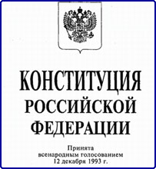
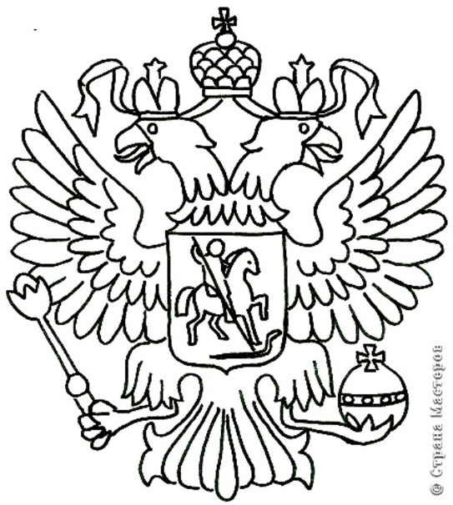

Воспитатель : Дивеева Г.А.

2018 – 2019 уч.год

Программное содержание: Формировать представления о том, Конституция РФ является основным законом государства, который необходимо соблюдать. Познакомить детей с некоторыми правами обязанностями людей. Развивать познавательный интерес к своей стране, ее законам. Воспитывать стремление знать и соблюдать законы Российской Федерации. Активизировать знания детей о своей Родине, ее символике и гимне.

Вводная часть (мотивация)
Ребята, а вы праздники любите? Назовите какие праздники вы знаете.
Да молодцы вы знаете много праздников, но в нашей стране есть еще один праздник.
Основная часть
1). (входит сказочный персонаж бабушка)
Бабушка: «Я пришла к вам из сказочного королевства. В нашем королевстве живут все герои сказок и жили мы все очень мирно, дружно, весело, никто никого не обижал. И все это благодаря тому, что была в этом Королевстве большая волшебная книга — Книга Законов, которая учила всех сказочных жителей, как нужно правильно жить, как разрешать споры, поступать по справедливости. Все было хорошо, но Злой Колдунье не нравилось, что сказочный народ живет спокойно и мирно. Она украла Книгу Законов, и сказочная страна превратилась в «Королевство Беззакония…» , и мы теперь не знаем как нам жить дальше
2) Уважаемая бабушка, мы постараемся вам помочь, правда, дети? Вы пока присаживайтесь отдохните, а мы с детьми подумаем как вам помочь.
Ребята, а как мы живем в нашей стране?
Есть ли у нас такая волшебная книга — Книга Законов? Которая учит людей, как нужно правильно жить, как разрешать споры?
Да у нас есть такая книга и называется она - Конституция.
Но сначала давайте вспомним как называется наша страна в которой мы живем.
3) Беседа о России.
-Дети, как называется наша страна, в которой мы живём? (Россия)
— Правильно, — это Россия. - А как можно сразу увидеть всю страну? (На глобусе, на карте)
Давайте посмотрим на карту какая она наша Россия? (Большая, любимая, красивая, огромная, богатая, сильная).

Лева
1.Если долго-долго-долго
В самолёте нам лететь,
Если долго-долго-долго
На Россию нам смотреть,
То увидим мы тогда
И леса, и города,
Ратмир
2.Океанские просторы,
Ленты рек, озёра, горы…
Мы увидим даль без края,
Тундру, где звенит весна,
И поймём тогда, какая,
Наша Родина большая,
Необъятная страна.

— Ни одна страна в мире не имеет такой огромной территории, как Россия.
(Воспитатель показывает детям карту России)
— Как называется главный город страны?
— Назовите столицу России.
— А кто знает, кто является президентом нашей страны…(Путин В. В).
4) Беседа о государственных символах.
— У каждой страны на земле, у каждого государства есть свои символы.
-Назовите их? Зачем они нам нужны?
( чтобы отличаться от других стран)
(Герб , флаг , гимн).
- Назовите цвета флага нашей страны (Ответы детей).
Флаг России выглядит так,

Белый цвет - за Отечество
Синий цвет - Верность
Красный цвет - Отвага, битва за веру.

- Следующий символ каждой страны – герб.
- Что изображено на гербе Российской федерации?
Двуглавый орёл был и остаётся символом власти, верховенства, силы, мудрости.
На Российском гербе короны можно трактовать как символы трёх ветвей власти – исполнительной, законодательной короны и судебной.
Скипетр — это жезл указующий, или трость, или посох. В античной мифологии скипетр был у верховного божества.
Держава — это шар с крестом — символ власти царя над миром. Ранее державу называли «яблоком государевым».
Всадник, поражающий копьём дракона на груди у орла — это герб Москвы — Святой Георгий Победоносец. Это символ борьбы добра со злом.

Государственный гимн — это торжественная хвалебная песня, посвящённая Родине. Гимн — точно такой же символ государства, как герб или флаг, но в отличие от герба и флага гимн можно не только увидеть, его можно ещё и услышать или спеть самому.
Сейчас ребята я предлагаю вам послушать гимн нашей страны. Когда звучит гимн то все люди должны встать и слушать его только стоя.
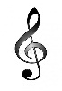Звучит Гимн России
Ну вот мы с вами вспомнили какая наша страна, а теперь помните мы с вами в начале говорили про праздники и я хотела вам сказать, что у нас есть еще один праздник и называется он «День Конституции»
Конституция Российской Федерации была принята 12 декабря в 1993году и этот день стал для всех людей праздником потому, что люди знали, что защищены, что их никто не обидит, а если кто – то нарушит закон, то будет наказан.
По законам этой конституции у взрослых людей и маленьких детей есть много разных прав и обязанностей.
А что же такое Конституция? Ребята знают стихотворение о Конституции.

Саша Нег.
Уже много лет назад
Как нам люди говорят.
Был в стране придуман он
Конституции закон.

Р.Настя
И с тех пор за годом год
Его чествует народ.
С конституцией дружить
Значит по закону жить!
Конституция РФ – это самый главный закон страны, в котором описаны все права и обязанности граждан страны. Его обязаны соблюдать все и президент и взрослые и дети. Давайте послушаем замечательное стихотворение о правах человека.
Кристина О.
Права есть у взрослого и у ребенка:
Играть и учиться, мечтать и трудиться.
Помочь старику и погладить котенка,
И чистой водой на рассвете умыться.
Кристина И.
Ребенок имеет право на счастье,
А также в доме укрыться в ненастье.
Ребенок имеет право гулять
И воздухом чистым всей грудью дышать.
Каждый человек имеет право на труд, на отдых, на образование. Для того, чтобы был мир, все люди нашей страны должны добросовестно трудиться, беречь нашу Родину, охранять ее от врагов.

В Конституции сказано:
Каждый имеет неотъемлемое право на жизнь.
Это значит, что ты никого не можешь убивать.
В Конституции сказано:
Достоинство личности охраняется государством. Ничто не может быть основанием для его умаления.
Это значит, что ты никого не имеешь права мучить и унижать .
В Конституции сказано:
Каждый имеет право на жилье. У всех должен быть свой дом.
Все люди имеют право на имя, которое им дали родители, но никто не имеет права обзывать человека другими, обидными словами.
Ну и конечно все люди имеют право на отдых, и мы с вами сейчас воспользуемся этим правом и отдохнем, проведем физкультминутку.
Физкультминутка
1)Во дворе стоит сосна,
К небу тянется она.
Тополь вырос рядом с ней,
Быть он хочет подлинней. (Стоя на одной ноге, потягиваемся —руки вверх, потом то же, стоя на другой ноге.)
Ветер сильный налетал,
Все деревья раскачал. (Наклоны корпуса вперёд-назад.)
Ветки гнутся взад-вперёд,
Ветер их качает, гнёт. (Рывки руками перед грудью.)
Будем вместе приседать -
Раз, два, три, четыре, пять. (Приседания.)
Мы размялись от души
И на место вновь спешим. (Дети идут на места.)

2)Вновь у нас физкультминутка,
Наклонились, ну-ка, ну-ка!
Распрямились, потянулись,
А теперь назад прогнулись.
Разминаем руки, плечи,
Чтоб сидеть нам было легче,
Чтоб писать, читать, считать
И совсем не уставать.
Голова устала тоже.
Так давайте ей поможем!
Вправо-влево, раз и два.
Думай, думай, голова.
Хоть зарядка коротка,
Отдохнули мы слегка.
В Конституции сказано:
Каждый имеет право на обучение. (показ картинки)
Сейчас вы имеете право ходить в детский сад, потом пойдете в школу , а после школы в институт.
Вы, ребята, тоже должны соблюдать законы нашей страны – прилежно заниматься, охранять природу, соблюдать правила поведения в общественных местах. Вы самые старшие воспитанники детского сада и достаточно хорошо знаете, что такое хорошо, а что такое плохо.
Я предлагаю вам игру «Что такое хорошо, и что такое плохо».
(показ мультимедийной презентации)
Заключительная часть
Ребята , давайте сейчас еще раз вспомним , что же такое – Конституция?
Никита С.
Есть в Конвенции ООН
Вот такой простой закон:
Всех детей учить должны,
Детям знания нужны.
Это знать должны все дети
И все люди на планете.

Дети , давайте подарим нашу Конституцию нашему гостю, вместе вот с этими картинками, чтобы у жителей сказочного королевства снова наладилась мирная , дружная жизнь.

Воспитатель: Ребята, а сейчас я вам предлагаю раскрасить флаг нашего государства.
Вы ребята молодцы! На этом наша беседа заканчивается. Вы узнали сегодня о своих правах. А ваша главная обязанность, какая? (Хорошо учиться.)

